Teste de Avaliação
Nome da Escola | _____________________________________________ | Ano letivo 20___-20___ |  | Matemática | 7.º ano
Nome do Aluno | _____________________________________________ | Turma | N.º | Data
Professor | _____________________________________________ | __________ | ______ | ____-____-20__

Na figura ao lado os triângulos $\left[ABC\right]$ e $\left[CPQ\right]$ são semelhantes.
1
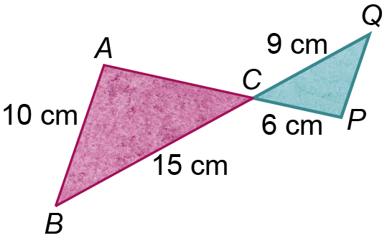
1.1. A razão de semelhança, na redução é:
(A) 0,5 (B) 0,4
(C) $\frac{2}{5}$ (D) $\frac{3}{5}$
1.2. $\overline{PQ}$ é igual a:
(A) 6 cm (B) 7 cm (C) 7,5 cm (D) 8 cm
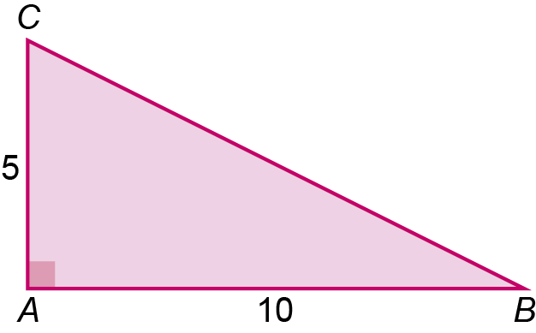
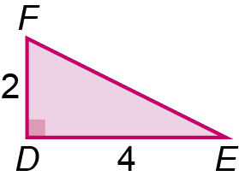
Considera os triângulos retângulos $\left[ABC\right]$ e $\left[DEF\right]$ representados nas figuras e construídos pelo método da homotetia.
2
A razão de semelhança na redução é:
(A) 0,5 (B) 2,5
(C) 0,4 (D) 3
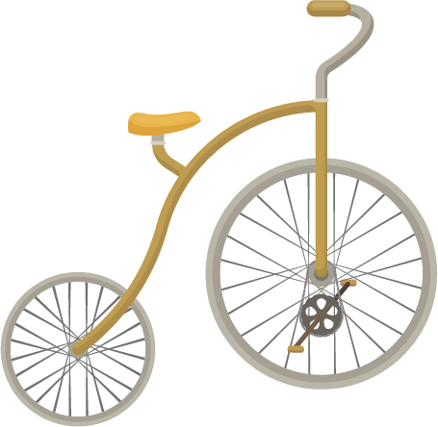
A razão de semelhança na ampliação dos círculos que representam as rodas da bicicleta é 1,5 . Se a área do círculo menor é $0,8 {\text{m}}^{2}$ , qual é a área do círculo maior?
3
(A) $1,2 {\text{m}}^{2}$ (B) $1,4 {\text{m}}^{2}$
(C) $1,6 {\text{m}}^{2}$ (D) $1,8 {\text{m}}^{2}$
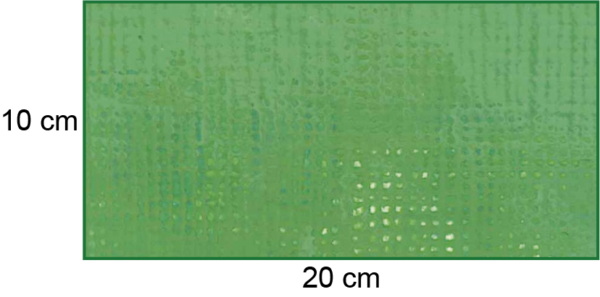
A figura ao lado é uma fotografia de um terreno de cultivo.
4
A área real do terreno é 1250 m² .
Qual foi a escala utilizada na fotografia?
(A) $\frac{1}{100}$ (B) $\frac{1}{200}$
(C) $\frac{1}{250}$ (D) $\frac{1}{1000}$
Num poliedro convexo o número de arestas é o dobro do número de vértices.
5
Sabendo que o poliedro tem 62 faces, quantas arestas tem?
(A) 60 (B) 62 (C) 120 (D) 122
Desenha, pelo método da homotetia, um polígono semelhante ao polígono $\left[ABCD\right]$, que seja uma ampliação de razão igual a 3 .
6
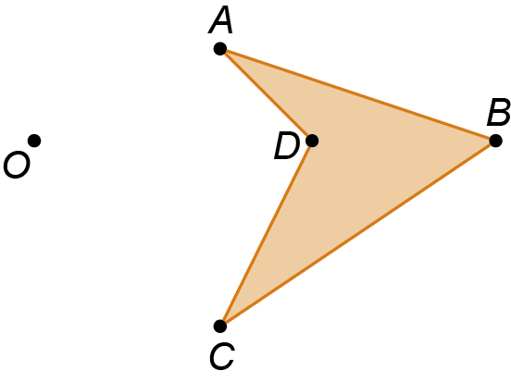
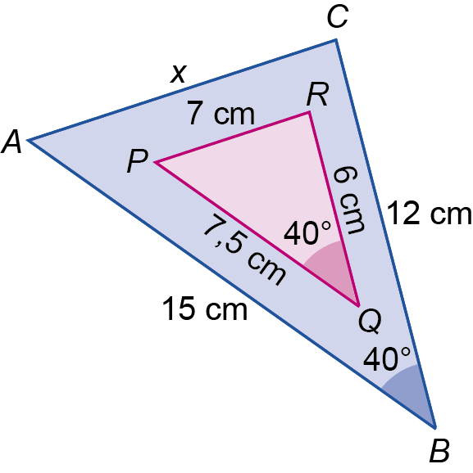
Na figura ao lado estão representados os triângulos $\left[ABC\right]$ e $\left[PQR\right]$ .
7
7.1. Atendendo aos dados da figura, justifica que os triângulos são semelhantes.
7.2. Determina o valor de $x$ .
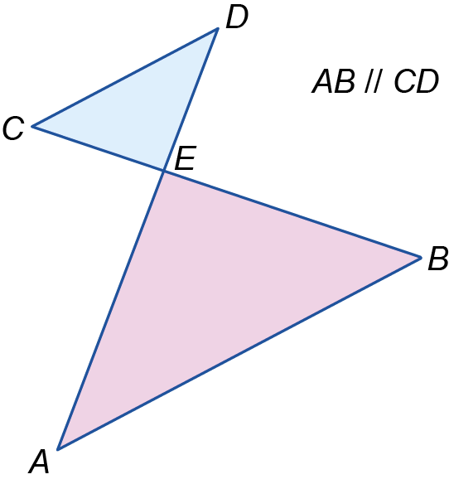
Na figura ao lado estão representados os triângulos $\left[ABE\right]$ e $\left[CDE\right]$. Sabe-se que:
8
- as retas AD e BC intersetam-se no ponto E ;
- $\left[AB\right] // \left[CD\right]$
- $\overline{AB}=\frac{5}{2}\overline{CD}$
8.1. Justifica que os triângulos $\left[ABE\right]$ e $\left[CDE\right]$ são semelhantes.
8.2. Determina a medida do lado $\left[AE\right]$ , sabendo que $\overline{DE}=4 \text{cm}$ .
8.3. Sabendo que a área do triângulo maior é $50 \text{c}{\text{m}}^{2}$ , qual é a área do triângulo menor?
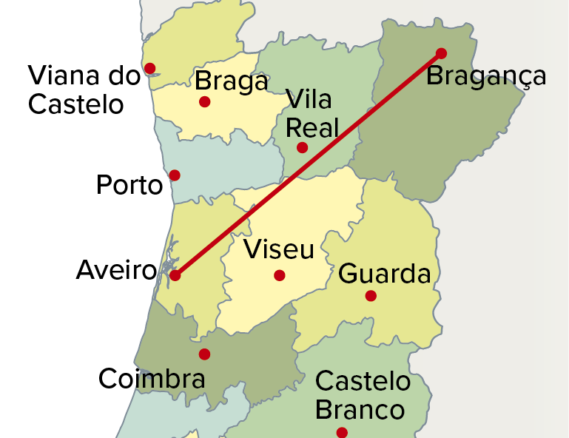
Na figura está representada parte do mapa de Portugal.
9
O Tomás mediu, no mapa, a distância entre as cidades de Aveiro e de Bragança e verificou que era de $4 \text{cm}$ .
Sabendo que a distância real entre as duas cidades é de $200 \text{km}$ , determina a escala do mapa utilizado pelo Tomás.
Qual é o poliedro regular cujo número de vértices é igual à terça parte do número de arestas de um prisma hexagonal?
10

